①事業者・団体等名 | 株式会社 ライフサポート関西
②活動・事業内容 | 防災教育、里山再生事業、地域包括支援、旅行企画  学校団体との休耕地活用  畑・田んぼを活用した自然体験
③農業や農空間で取り組みたいこと | 休耕地を活用し及び自然体験活動等を府内全域に広げたい  農空間づくりのための地域支援  府下にある土地改良施設（ダム、ため池）のＰＲ活動
④提供できる技術など | 休耕地活用及び自然体験活動等の支援  農空間づくりのための地域支援アドバイス  土地改良施設（ダム、ため池）のＰＲ活動支援

東大阪大学柏原高等学校との休耕地活用 （ライフサポート関西実績）
【５月９日～２８月日】
除草作業・代掻きなどしながら泥サッカーの準備、開催へ！
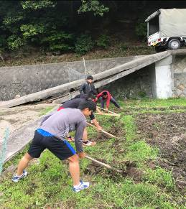
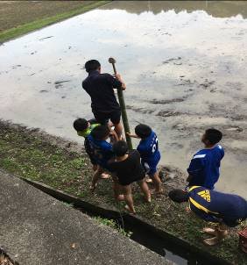

【5月２７日・２８日 南大阪初 泥サッカー選手権開催！ 田植え体験 】
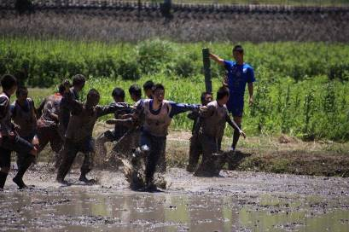
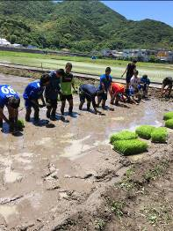

【６月５日～２６日 田んぼ除草体験 】
